Zuchtprogramm Ile de France | 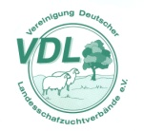

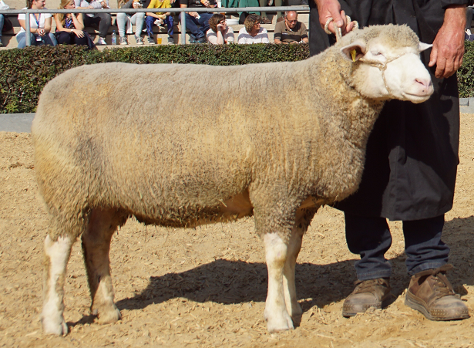  Foto: BW | 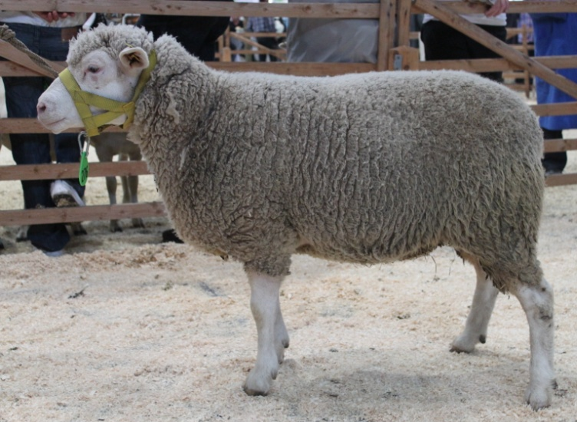  Foto: BY
1. Eigenschaften und Definition der Rasse

Rassename: Ile de France | Abkürzung: IDF | VDL-Beschluss: 2021
Gefährdung: nicht gefährdet | Herkunft: Frankreich | Rassegruppe: Fleischschaf
Äquirasse: keine
Die Rasse ist das Ergebnis der Kreuzung von Dishley, Leicester und Rambouillet Anfang des 19. Jahrhunderts, später auch von Manchamp Merino. Der Ursprung der Zucht lag in Alfort, wenig später kam eine Herde an die Landwirtschaftsschule Grignon, von wo sich die Rasse über die ganze Region der Ile-de-France ausbreitete.
Die Rasse Ile de France ist ein großes Fleischschaf, Kopf und Extremitäten sind weiß. Ein Stirnschopf und mittelgroße Ohren charakterisieren den bei beiden Geschlechtern hornlosen Kopf. Der bei Böcken breitere Kopf ist oft durch einen typisch gefalteten Nasenrücken gekennzeichnet. Ramsnasen treten nicht auf. Der Hals ist stark und kurz, er geht in die im Vergleich zur Hinterhand etwas schmalere Brustpartie über. Bei beiden Geschlechtern kann hinter der Schulter eine leichte Schnürung auftreten. Rumpf und Rücken sind breit und tief. Sehr gute Ausprägung der Keulen-Bemuskelung. Die Wolle ist strahlend weiß und die Bewollung reicht an den relativ kräftigen Extremitäten bis auf das Vorderfußwurzelgelenk und an der Hinterhand bis über das Sprunggelenk. Die Feinheit der Wolle beträgt 24-28 µm bei einer Stapellänge von 6 bis 10 cm im Jahr.
Die Mutterschafe sind asaisonal. Lämmer können bereits mit 10 Monaten zugelassen werden. Die Schafe werden vorwiegend in Koppelhaltung auf futterreichen Standorten gehalten. Ausschließliche Freilandhaltung ist aufgrund der Wollfeinheit nicht möglich. Die intensive Stallmast ist bei dieser Rasse besonders empfehlenswert.
 | Körpergewicht  (kg) | Vlies-gewicht (kg) | Ablamm-  ergebnis  (%) | Widerrist-  höhe  (cm) | Rumpf-  länge  (cm)
Altböcke | 125 - 150 | 4,0 - 6,0 |  | 80 - 85 | 90 - 100
Jährlingsböcke | 90 - 110
Lammböcke (6 Monate) | 50 - 60
Mutterschafe | 75 - 90 | 4,0 - 6,0 | 150 - 200 | 70 - 75 | 75 - 85
Zuchtlämmer (6 Monate) | 45 - 60
Das rassetypische Geburtsgewicht beträgt 5 kg bei Einlingen und 4 kg bei Mehrlingen.
Die täglichen Zunahmen liegen bei Mastlämmern im Bereich von 400 - 430 g, die Schlachtausbeute beträgt bei einem handelsüblichen Mastendgewicht von 42 kg 50 bis 52 %.

2. Ziele des Zuchtprogramms
Allgemeines Zuchtziel ist eine Verbesserung der Rasse entsprechend der Selektionskriterien.

2.1 Zuchtziele
Züchtung eines sehr frühreifen, vor allem fruchtbaren und frohwüchsigen Schafes mit hervorragender Fleischqualität und Schlachtausbeute bei geringer Verfettung. Die ausgeprägten Innen- und Außenkeulen sollten nicht zu kurz sein. Die Gliedmaßen sollten nicht zu lang sein und nicht zu dunkel pigmentiert sein. Ein sehr geringer Schwergeburtenanteil und eine hohe Säugeleistung werden angestrebt. Die Wolle sollte frei von pigmentierten Wollhaaren sein. Unerwünscht sind einzelne pigmentierte Haare in der Wolle, braune oder schwarze Wollen sind zuchtausschließend. Toleriert werden Wackelhörner. Hörner sind zuchtausschließend.

2.2 Zuchtmethode
Die Zuchtziele werden angestrebt mit der Methode der Reinzucht. Das Einkreuzen fremder Rassen ist nicht zulässig. Weibliche Tiere, die die abstammungsmäßigen Voraussetzungen nicht erfüllen, aber dem Zuchtziel entsprechen und zur Verbesserung der Rasse beitragen, können in die zusätzliche Abteilung des Zuchtbuches eingetragen werden.

2.3. Erbfehler und genetische Besonderheiten
Die Rasse besitzt ein Scrapie-Resistenzgen. Es besteht die Möglichkeit, eine genetische Resistenz gegenüber klassischer Scrapie zu erlangen. Das Ziel ist die Erhöhung der Resistenz gegen transmissible spongiforme Enzephalopathien (Scrapie). Böcke der PrP-Genotypklasse G4 und G5 werden nicht gekört und sind laut TSE-Resistenzzucht-Verordnung vom 17.10.2005 von der Zucht auszuschließen.
Die Erfassung von genetischen Besonderheiten und Erbfehlern erfolgt durch den Zuchtverband. Der Züchter ist verpflichtet, dem Zuchtverband alle bekannten Untersuchungsergebnisse zur Verfügung zu stellen.

3. Zuchtgebiet (geographisches Gebiet) und Umfang der Zuchtpopulation
Das Zuchtgebiet umfasst das Gebiet xxx.
Die Zuchtpopulation umfasst alle im Zuchtbuch des Verbandes xxx eingetragenen Tiere der Rasse Ile der France. Zum 01.01.2018 sind xxx Böcke und xxx Mutterschafe in xxx Betrieben eingetragen.
Es gibt eine bundesweite Zuchtkooperation (VDL-Fachausschuss Fleischschafe).

4. Selektionskriterien und Leistungsprüfungen
Die Leistungsprüfungen erfolgen nach den Richtlinien der VDL zur Durchführung von Leistungsprüfungen, veröffentlicht unter https://service.vit.de/dateien/ovicap/vdl_richtlinie_leistungspruefungen.pdf
Folgende Leistungsprüfungen werden bei der Rasse Ile de France durchgeführt:
- Exterieurbewertung mit den Merkmalen Wolle, Bemuskelung und Äußere Erscheinung: Diese Leistungsprüfung ist für alle weiblichen und männlichen Zuchtschafe, die in die Klassen A, C und D eingetragen werden sollen, verpflichtend. Das jeweilige Exterieurmerkmal wird bei zuchtausschließenden Merkmalsausprägungen grundsätzlich mit den Noten 1 bis 3 und bei unerwünschten Merkmalsausprägungen je nach Ausprägung mit Punktabzug bewertet. Anhand der Exterieurbewertung erfolgt die Einstufung in Zuchtwertklassen.
- Fruchtbarkeitsprüfung im Feld: Diese Leistungsprüfung ist für alle weiblichen Zuchtschafe verpflichtend.
- Fleischleistungsprüfung im Feld: Diese ist für männliche Tiere verpflichtend. Jeder Züchter hat das Recht, sich auf Teilprüfungen (z.B. Ermittlung der täglichen Zunahmen) zu beschränken.
Die Ergebnisse der Leistungsprüfungen (auch Teilprüfungen) werden im Zuchtbuch festgehalten und in der Tierzuchtbescheinigung ausgewiesen.
Die Durchführung der Leistungsprüfungen obliegt:
- Exterieurbewertung: Beauftragter des Zuchtverbandes
- Fruchtbarkeitsprüfung im Feld: Züchter
- Fleischleistungsprüfung
  - Gewichtserhebung im Feld: Züchter oder Beauftragter des Zuchtverbandes
  - Ultraschallmessung im Feld: Beauftragter des Zuchtverbandes
  - Fleischigkeitsnote im Feld: Beauftragter des Zuchtverbandes

5. Zuchtwertschätzung
Eine Zuchtwertschätzung wird nicht durchgeführt.

6. Zuchtbuchführung
Die Zuchtbuchführung erfolgt durch den Zuchtverband entsprechend der Satzung. Hierzu bedient sich der Zuchtverband entsprechend der vertraglichen Regelungen zur Datenbank „OviCap“ beim vit Verden (Vereinigte Informationssysteme Tierhaltung w.V., Heinrich-Schröder-Weg 1, 27283 Verden/Aller, info@vit.de). Das Zuchtbuch wird vom Zuchtverband im Sinne der tierzuchtrechtlichen Vorschriften und der ViehVerkehrV auf der Grundlage der durch das Mitglied gemeldeten Daten und Informationen geführt, die im Rahmen der Leistungsprüfung ermittelt werden. Vit Verden arbeitet im Auftrag und nach Weisung des Zuchtverbands.

7. Zuchtdokumentation
Die Zuchtdokumentation erfolgt entsprechend den Regelungen der Satzung.

8. Zuchtbucheinteilung
Das Zuchtbuch umfasst für männliche Tiere eine Hauptabteilung mit den Klassen A und B. Das Zuchtbuch umfasst für weibliche Tiere eine Hauptabteilung mit den Klassen A und B und eine zusätzliche Abteilung mit den Klassen C und D.
Die Zuordnung der Zuchttiere in eine Abteilung und Klasse erfolgt bei der Eintragung unter Berücksichtigung des Geschlechts, der Abstammung und der Leistung.

Einteilung | Anforderungen an männliche Tiere | Anforderungen an weibliche Tiere
Haupt- abteilung  Klasse A | Eltern, Großväter und Großmutter väterlicherseits in der Hauptabteilung, Großmutter mütterlicherseits mindestens in der zusätzlichen Abteilung eines Zuchtbuchs der Rasse eingetragen  Körung mit mindestens Zuchtwertklasse II | Vater, Großväter und Großmutter väterlicherseits in der Hauptabteilung, Mutter und Großmutter mütterlicherseits mindestens in der zusätzlichen Abteilung eines Zuchtbuchs der Rasse eingetragen  bewertet mit mindestens Zuchtwertklasse II
Haupt- abteilung  Klasse B | Eltern, Großväter und Großmutter väterlicherseits in der Hauptabteilung, Großmutter mütterlicherseits mindestens in der zusätzlichen Abteilung eines Zuchtbuchs der Rasse eingetragen | Vater, Großväter und Großmutter väterlicherseits in der Hauptabteilung, Mutter und Großmutter mütterlicherseits mindestens in der zusätzlichen Abteilung eines Zuchtbuchs der Rasse eingetragen
Zusätzliche Abteilung  Klasse C  (Vorbuch) |  | Vater in der Hauptabteilung und Mutter mindestens in Klasse D eines Zuchtbuchs der Rasse eingetragen  bewertet mit mindestens Zuchtwertklasse II
Zusätzliche Abteilung  Klasse D (Vorbuch) |  | als rassetypisch beurteilt  bewertet mit mindestens Zuchtwertklasse II

9. Selektion und Körung
Die Selektion der Tiere und Zuordnung der Tiere in die Klassen des Zuchtbuches erfolgt entsprechend der Exterieurbeurteilung unter Berücksichtigung der Abstammung. Die Ergebnisse der Leistungsprüfung dienen der innerbetrieblichen Selektionsentscheidung.
Die Körung ist Voraussetzung für die Zuchtbucheintragung eines Bockes in die Klasse A des Zuchtbuches. Sie erfolgt entsprechend den Regelungen der Satzung.
Zur Körung werden nur Böcke zugelassen,
- die in der Hauptabteilung des Zuchtbuchs eingetragen werden können,
- deren Eltern in der Klasse A des Zuchtbuchs eingetragen und leistungsgeprüft sind,
- die keine gesundheitlichen Beeinträchtigungen aufweisen (Zuchttauglichkeit, keine Gebiss- und Hodenanomalien).

Mindestanforderung an die Körung eines Zuchtbockes bezüglich der Abstammung:
A männl. | A männl. | A männl. | A
 |  |  | A
 |  | A weibl.  (Aufstiegstier) | A
 |  |  | C
 | A weibl.  (Aufstiegstier) | A männl. | A
 |  |  | A
 |  | C weibl. | A
 |  |  | D

Ein Bock wird gekört, wenn er in allen Merkmalen der Exterieurbewertung (siehe Punkt 4.) mit mindestens Note 4 bewertet wird.
Seltene Vaterlinien sollen erhalten werden. Dazu können im Zuchtbuch die Bocklinien erfasst werden. Als Hilfsmittel bietet das Herdbuchprogramm OviCap Inzuchtberechnungen und Anpaarungsempfehlungen zum Einsatz potentieller Vatertiere an.

10. Abstammungssicherung
Die Abstammungssicherung erfolgt nach den Regelungen der Satzung. Als zugelassene Methode zur Abstammungssicherung wird das Verfahren der DNA-Profile aus Mikrosatelliten angewendet.

11. Zugelassene Reproduktionstechniken und Bestimmungen für Tiere, von denen Zuchtmaterial
gewonnen wird
Künstliche Besamung und Embryotransfer sind zugelassen. Tiere, von denen Zuchtmaterial gewonnen wird, müssen im Zuchtbuch Klasse A eingetragen sein.

Das Zuchtprogramm wurde am xx.xx.xxxx beschlossen und tritt am xx.xx.xxxx in Kraft.

